Jukebox
Редакторы: Евгений Долженков
Автор благодарит всех тех, кто тестировал вопросы и просто помогал добрым советом, а именно: Павла Петрушкова (Москва), Евгению Темнову (Санкт-Петербург), Сергея Терентьева (Санкт-Петербург), Сергея Литвинова, Алексея Стакуна, Дмитрия Корзуна и Михаила Беньковича (все - Ростов-на-Дону). Автор также благодарит музыкантов, сочиняющих хорошую музыку.

Нулевой вопрос
Редакторы: Евгений Долженков

Вопрос 0
Двенадцать лет назад телевизионщики поместили камеру на кепку знаменитого спортсмена. Картинка, передаваемая с камеры, получила название известной песни 1982 года. Назовите эту песню.
Ответ: "Eye of the tiger" [чтецу: ай оф зе тАйга].
Комментарий: Открывающийся вид с козырька бейсболки получил название знаменитого хита группы "Survivor" [сёвАйва]. Этим спортсменом был Тайгер Вудс. Кстати говоря, "Tiger Woods" — это еще и бренд, хитом продаж которого являются спортивные бейсболки.
Источники: 1. https://www.youtube.com/watch?v=-wN2p4KkO2A
2. https://en.wikipedia.org/wiki/Eye_of_the_Tiger
Автор: Евгений Долженков

Тур 1
Редакторы: Евгений Долженков

Вопрос 1
Назовите двумя словами дебютный альбом группы "Babe Ruth" [бэйб рут].
Ответ: "First base" [чтецу: фёст бэйс].
Зачёт: "Первая база".
Комментарий: Группа была названа в честь легендарного бейсболиста, прославившегося игрой за "Нью-Йорк Янкиз", потому и название первой работы соответствующее. Вопрос тоже первый.
Источники: https://en.wikipedia.org/wiki/Babe_Ruth_(band)
Автор: Евгений Долженков

Вопрос 2
Линда Перри вместе ПРОПУСК записала альбом для детей. Забавно, что на альбоме, к примеру, есть песня с названием "Он плюс Она". Заполните пропуск тремя словами, начинающимися на одну букву русского алфавита.
Ответ: Со своей супругой.
Комментарий: Линда Перри — известная музыкант и сонграйтер, не скрывающая своей любви к женскому полу, однако в альбоме для детей мудрить не стала и описала более традиционные отношения. Со своей женой — Сарой Гилберт они вместе с 2011 года.
Источники: 1. https://en.wikipedia.org/wiki/Linda_Perry
2. https://rateyourmusic.com/release/album/linda-perry-sara-gilbert/deer-sounds/
Автор: Евгений Долженков

Вопрос 3
В 2008 году трио "Van der Graaf Generator" [ван дэ грАаф джЕнерэйта], дабы подчеркнуть равный вклад участников в творческий процесс, назвали пластинку "ОНА". ОНА — особый вид известной улитки. Назовите ЕЕ.
Ответ: Трисектриса.
Комментарий: Трисектриса — луч, делящий угол в соотношении 2:1, т.е. две трисектрисы делят угол на три равные части. Трисектриса, кроме того, — плоская кривая, особый вид улитки Паскаля.
Источники: 1. http://www.hammill.ru/r27.html
2. https://ru.wikipedia.org/wiki/Трисектриса
Автор: Евгений Долженков

Вопрос 4
На сайте "Мир науки и техники" в статье "Генерирование инновационных идей" ЭТОТ ЧЕЛОВЕК описывает работу над поддержанием творческого процесса. Назовите ЭТОГО ЧЕЛОВЕКА.
Ответ: [Брайан] Ино.
Комментарий: Перед вопросом вы прослушали вступительную тему операционной системы Windows 95. Эту музыку написал один из основоположников жанра эмбиент Брайан Ино. "Инновации" в вопросе — жирная подсказка.
Источники: 1. http://mirnt.ru/statji/generirovanie-innovacionnyh-idej
2. https://ru.wikipedia.org/wiki/Ино,_Брайан
Автор: Евгений Долженков

Вопрос 5
РАуталанка — стиль финской, в основном инструментальной, музыки. На русский язык название можно перевести как "железная ОНА". Девиз музея ЕЕ — "От кольчуги до сверхпроводника". Назовите ЕЕ.
Ответ: Проволока.
Комментарий: В случае со стилем имеются в виду струны электрогитары. В стиле часто используются пленочные эхо-машины, традиционно отсутствует дисторшн или фузз. Хотя ныне эти правила часто нарушаются.
Источники: 1. https://ru.wikipedia.org/wiki/Рауталанка
2. http://www.maerkischer-kreis.de/kultur-freizeit/deutsches-drahtmuseum/index.php/
Автор: Евгений Долженков

Вопрос 6
По мнению Уинтона МарсАлиса, первым джазовым музыкантом был ИКС по имени Бадди БОлден. Марсалис считает, что и последний музыкант будет ИКСОМ. Мы не спрашиваем вас, какое слово мы заменили ИКСОМ. Назовите имя последнего музыканта, по мнению Уинтона.
Ответ: Гавриил.
Зачёт: Габриэль; Джабраил.
Комментарий: Бадди Болден и сам Уинтон Марсалис были трубачами. Рассуждая о последнем музыканте, Уинтон вспоминал строки из "Апокалипсиса" ("Откровения Иоанна Богослова") и называл архангела Гавриила. Гавриил является архангелом возвещения и часто изображается с трубой в руках. Уинтона не смутило, что в Писании не упоминались имена семи ангелов, которым было дано семь труб.
Источники: 1. https://www.theatlantic.com/magazine/archive/2003/03/wyntons-blues/302684/
2. https://ru.wikipedia.org/wiki/Архангел_Гавриил
Автор: Евгений Долженков

Вопрос 7
Раздаточный материал (изображение):
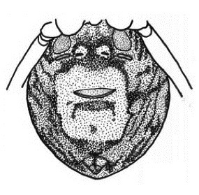
При жизни в честь этого человека было названо немало новых видов животных. Бобби БОсманс и Ян БОслерс немного опоздали и лишь в 1994 году представили миру новый вид пауков. На раздаточном материале — брюшко этого паука. Назовите человека, в честь которого он был назван.
Ответ: [Фрэнк] Заппа.
Комментарий: Темно-серое пятно на брюшке самки паука Pachygnatha zappa [пакинАта зАппа] поразительно напоминает легендарные усы музыканта, в честь которого до этого уже были названы брюхоногие моллюски, бычки и даже медузы. Музыкант умер в 1993 году. А имя ученого Роберта Босманса автор вопроса сократил до Бобби в честь знаменитой песни музыканта "Bobby Brown" [бОбби брАун]. Сравнить паука и Заппу вы сможете, посмотрев на следующий раздаточный материал, который сейчас появится у вас на столах.
Источники: 1. http://www.zoomuseum.net/1670
2. https://en.wikipedia.org/wiki/Pachygnatha_zappa
3. https://ru.wikipedia.org/wiki/Заппа,_Фрэнк
Автор: Евгений Долженков

Вопрос 8
Раздаточный материал (изображение):
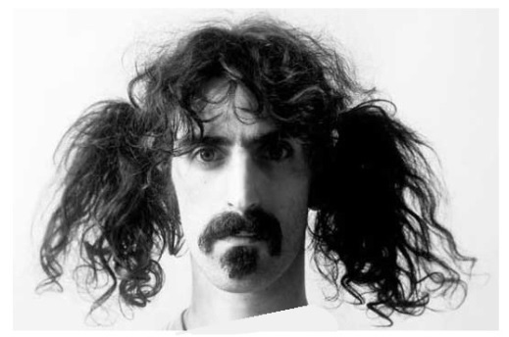
В 1985 году Заппа раскритиковал идею снабжать музыкальные диски уведомлениями о наличии в текстах песен нежелательного содержания. В этой идее он видел минимум пользы при максимуме проблем и называл ее эквивалентом лечения АЛЬФЫ при помощи БЕТЫ. Интересно, что последнее официальное использование БЕТЫ в Западной Европе произошло всего за восемь лет до этой фразы. Назовите то, что мы заменили АЛЬФОЙ и БЕТОЙ.
Ответ: Перхоть, гильотина.
Зачёт: Любое другое заболевание волос вместо перхоти.
Комментарий: Идея о цензуре принадлежала Родительскому центру по делам музыкальной продукции. Спустя несколько лет благодаря их инициативе на пластинке Заппы "Jazz from hell" [джаз фром хелл] тоже появилась наклейка "Откровенное содержимое", несмотря на то что альбом был полностью инструментальным и текстов вообще не содержал. Последним человеком, лишившимся головы во Франции, стал в 1977 году Хамид Джандуби. Ну а Фрэнк, чья волосатая голова с косым срезом на шее у вас на раздатках, просто обыграл старый анекдот, утверждающий, что гильотина — лучшее средство от перхоти.
Источники: 1. Ф. Заппа. Настоящая книжка Фрэнка Заппы.
http://flibusta.is/b/196736/read
2. https://ru.wikipedia.org/wiki/Заппа,_Фрэнк
3. https://ru.wikipedia.org/wiki/Гильотина
Автор: Евгений Долженков

Вопрос 9
Раздаточный материал (изображение):
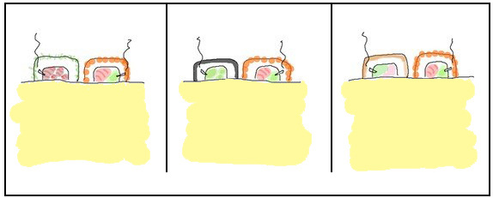
Рассказывая о выборе названия альбома, Энтони говорил: "Одной из вещей, которые удивили меня в поездке по экзотическим местам, <...>, была степень проникновения американской культуры во все эти дальние уголки мира. Тут даже можно было встретить футболки с символикой нашей группы". Напишите название этого альбома, являющееся языковой контаминацией.
Ответ: "Californication" [чтецу: калифоникЕйшн].
Комментарий: Контаминация — объединение двух слов с образованием одного, имеющего новое значение. В данном случае к Калифорнии присоединили "fornication" [фоникЕйшн] — с английского "блуд, прелюбодеяние". Термин стал популярен в США в 1970-х годах, под ним подразумевалось навязывание гедонического образа жизни выходцами из Калифорнии в ближайших штатах. Цитата принадлежит Энтони Кидису, вокалисту группы "Red Hot Chili Peppers" [ред хот чИли пЕпперс]. На раздаточном материале — карикатура Дюрана, загадавшего таким образом телесериал "Блудливая Калифорния". В оригинале сериал называется так же, как и альбом группы. Если приглядеться, очевидно, что ролл калифорния спит с разными другими роллами.
Источники: 1. https://ru.wikipedia.org/wiki/Californication_(альбом)
2. https://ru.wikipedia.org/wiki/Контаминация
3. https://vk.com/photo19014119_350662699
4. https://ru.wikipedia.org/wiki/Californication_(телесериал)
Автор: Евгений Долженков

Вопрос 10
Английское слово "glitch" [глитч] можно перевести как "сбой". Глитч — это направление в электронной музыке, в котором доминируют звуки ИКСОВ. Так называемую музыку ИКСОВ исполняли в одной из серий Флинтстоуны, пародируя известную группу. Какое слово мы заменили ИКСОМ?
Ответ: Баг.
Зачёт: Bug.
Комментарий: Глитч — музыка, в которой доминируют акустические эффекты, обусловленные ошибками и сбоями в цифровых записях, проще говоря — баги. Флинтстоуны исполняли bug music [баг мьЮзик], пародируя, естественно, битлов. Это была 19-я серия 5-го сезона, вышедшая в начале 1965 года.
Источники: 1. https://ru.wikipedia.org/wiki/Глитч_(музыка)
2. https://en.wikipedia.org/wiki/List_of_The_Flintstones_episodes
Автор: Евгений Долженков

Вопрос 11
Раздаточный материал (изображение):

Перед вами фрагмент обложки альбома группы "Beatles" [битлз] "Help!" [хелп]. В 1979 году известная компания "совершила невозможное": ухитрилась выпустить специальное издание этого альбома со своим логотипом на заднем фоне. Назовите эту компанию.
Ответ: "Shell" [чтецу: шелл].
Зачёт: "Shell oil" [чтецу: шелл ойл]; "Royal Dutch Shell" [чтецу: рОйал дач
шелл].
Комментарий: В 1979 году эта известная фирма запустила кампанию под названием "Shell help!", в рамках которой и выпустила лимитированное издание пластинок. Текст вопроса намекает на известный лозунг фирмы — "Забудьте слово "невозможно!"". А на раздаточном материале — фрагмент оригинальной обложки альбома, изображение на котором странным образом намекает на логотип, а первые три буквы — на название "Shell". Кстати говоря, нефтегазовая компания спонсировала некоторые ранние концерты Битлов.
Источники: 1. http://wogew.blogspot.ru/2013/04/the-beatles-shell-help-lp.html
2. https://rateyourmusic.com/release/album/the-beatles/help-78/
Автор: Евгений Долженков

Вопрос 12
В фильме Тони Урбана "Фунт плоти" присутствуют такие персонажи, как Ева Гин, Тиффани Фиш, Мэделин Шоукросс и Александра ИКС. Песня группы "Slayer" [слЭйя] " Psychopathy Red" [сАйкопати ред] посвящена ИКСУ. Назовите ИКСА.
Ответ: [Андрей] Чикатило.
Комментарий: В упоминаемом фильме ужасов многие персонажи носят фамилии известных серийных убийц, а именно: Эда Гина, Альберта Фиша, Артура Шоукросса и Андрея Чикатило. Ему же посвящена песня группы "Slayer", где красный цвет в названии намекает не только на кровь, но и на советское происхождение убийцы. Замена ИКСОМ — подсказка, ведь одним из прозвищ Чикатило было "Гражданин Икс".
Источники: 1. https://www.imdb.com/title/tt0393608/
2. https://ru.wikipedia.org/wiki/Чикатило,_Андрей_Романович
3. https://ru.wikipedia.org/wiki/Гин,_Эд
4. https://ru.wikipedia.org/wiki/Фиш,_Альберт
5. https://ru.wikipedia.org/wiki/Шоукросс,_Артур
Автор: Евгений Долженков

Вопрос 13
Внимание, в тесте вопроса мы немного изменили одно из слов.
Самокритичный хип-хоп исполнитель Райан ВИслер назвал серию своих работ, в которых он занимается переработкой уже известных треков, "Экспериментами". Ответьте словом французского происхождения: что держит в руках девушка, снявшаяся для обложки одного из альбомов серии?
Ответ: Вантуз.
Комментарий: Исполнитель действительно самокритичный и серию работ назвал "Экскременты". Слово "вАнтуз" образовано от французского "ventouse" [вантУз] — присоска, а ранее означало "стеклянная медицинская банка".
Источники: 1. https://rateyourmusic.com/release/album/kno/excrementals-vol_-4/
2. https://ru.wikipedia.org/wiki/Вантуз_(инструмент)
Автор: Евгений Долженков

Тур 2
Редакторы: Евгений Долженков

Вопрос 14
Раздаточный материал (изображение):

На месте НЕГО, рухнувшего в 2000 году, поставили мемориальную табличку. ЕГО мы скрыли дважды на табличке. Назовите ЕГО двумя словами.
Ответ: Дерево Джошуа.
Зачёт: Joshua tree [чтецу: джОшуа три]; юкка коротколистная.
Комментарий: Надпись на табличке — отсылка к знаменитой песне группы "U2" [ю-ту] "I still haven't found what I'm looking for" [ай стил хэвнт фАунд вот айм лУкин фо], а расположен мемориал в пустынной местности, где росло знаменитое дерево из буклета альбома, который так и назывался — "The Joshua tree" [зе джОшуа три]. Дерево было названо в честь Иисуса Навина, поднимающего руки в молитве. "Дважды" в вопросе — маленький намек на название группы, о которой идет речь.
Источники: 1. http://u2joshuatree.blogspot.com/2011/03/joshua-tree.html
2. https://ru.wikipedia.org/wiki/The_Joshua_Tree
3. https://ru.wikipedia.org/wiki/Юкка_коротколистная
Автор: Евгений Долженков

Вопрос 15
Исполняя эпическую композицию, названную именем ИКСА, вокалист группы "Marillion" [марИлиэн] подходил к краю сцены и одной рукой кровожадно хватал кого-нибудь из слушателей, утаскивая его на сцену. Судя по всему, ИКСУ бы не понравилась песня, ему посвященная. Кого мы заменили ИКСОМ?
Ответ: ГрЕндель.
Комментарий: ГрЕндель — чудовище, персонаж англосаксонской эпической поэмы, которому Беовульф оторвал руку. В кульминации продолжительной композиции вокалист исполняет роль чудовища. А убивал своих жертв Грендель по той причине, что ему не нравилось веселье и песни, доносившиеся из королевского зала Хеорот.
Источники: 1. http://www.yesfans.com/archive/index.php/t-80607.html
2. https://ru.wikipedia.org/wiki/Грендель
Автор: Евгений Долженков

Вопрос 16
По словам Роберта Фриппа, "ИКСЫ открывают дверь на мгновение, а потом дверь захлопывается сама по себе". ЛЕмми КИлмистер, рассказывая о своем увольнении, называл причиной то, что его "любящие путешествовать" коллеги предпочитали другие ИКСЫ. Мы не спрашиваем, что мы заменили ИКСАМИ. Ответьте, какие ИКСЫ предпочитали коллеги Лемми.
Ответ: ЛСД.
Зачёт: Кислота; ДЛК; бумага; капля; кислое; кристалл; лизер; лимон; Люся;
двадцать пятое; марка; микродот; промокашка; сахар; эйсид.
Комментарий: ИКСАМИ в вопросе заменены наркотики. Роберт Фрипп — великий гитарист, в основном известный по работам с "King Crimson" [кинг крИмсон]. Лемми — вокалист и бас-гитарист "Motörhead" [мОтохэд], повествующий о том, как его уволили из группы "Hawkwind" [хОквинд] за то, что он сидел на спидах, а не на кислоте. "Любящие путешествовать" в вопросе — намек на кислотный трип.
Источники: 1. http://www.netslova.ru/madison/fripp.html
2. Л. Килмистер. Автобиография Лемми Килмистера.
http://flibusta.is/b/111539/read
3. http://www.russlav.ru/narkotik/LSD.html
4. https://en.wikipedia.org/wiki/Psychedelic_experience
Автор: Евгений Долженков

Вопрос 17
Раздаточный материал (изображение):
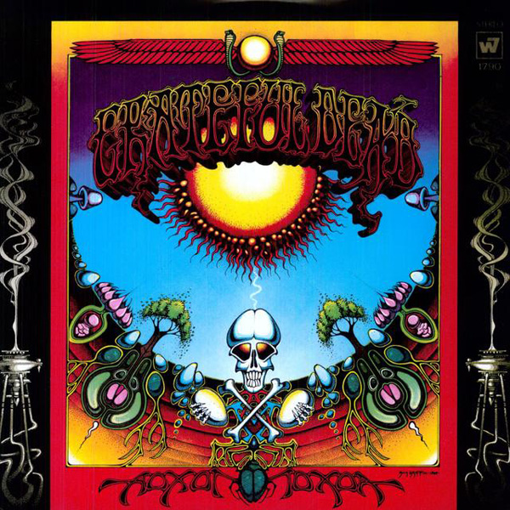
Внимание, в вопросе есть замены.
На обложке альбома "Grateful Dead" [грЭйтфул дэд] можно разглядеть ЕГО и ЕЕ. Согласно Википедии, ОН — литературный прообраз ЕЕ. Назовите ЕГО и ЕЕ.
Ответ: Палиндром, амбиграмма.
Комментарий: Название альбома в нижней части изображения — "Aoxomoxoa" [оксомоксоа] — палиндром. А название коллектива выполнено в виде амбиграммы. Если хорошенько приглядеться, ее можно так же прочесть как фразу "We ate the acid" [ви эйт зе Эсид] — "мы съели кислоту". Автор вопроса, кстати говоря, ничего не принимал, он по жизни такой.
Комментарий (изображение):
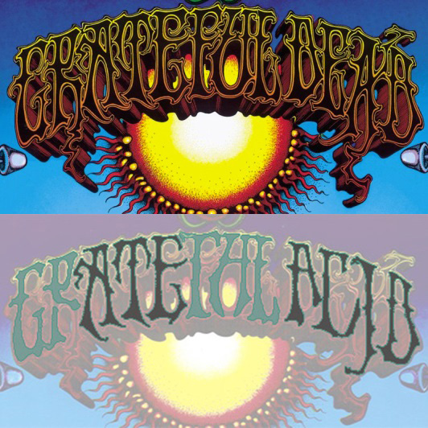
Источники: 1. https://ru.wikipedia.org/wiki/Aoxomoxoa
2. https://ru.wikipedia.org/wiki/Амбиграмма
Автор: Евгений Долженков

Вопрос 18
Раздаточный материал (изображение):
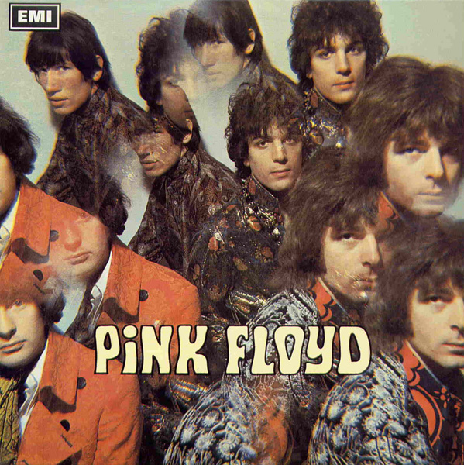
Группа "Pink Floyd" [пинк флойд] попросила Вика САйна сделать фото для их дебютной работы. У того изначально не было никаких идей, пока его друг Джордж Харрисон не дал ему ЕЕ. Назовите ЕЕ двумя словами.
Ответ: Призматическая линза.
Комментарий: Для создания эффекта ЛСД-трипа, фотограф использовал призматическую линзу, расслаивающую изображение. То, что спустя годы группа выпустила свой самый знаменитый альбом, на котором была изображена призма, — случайность.
Источники: https://en.wikipedia.org/wiki/The_Piper_at_the_Gates_of_Dawn
Автор: Евгений Долженков

Вопрос 19
В названии одного из своих альбомов Питер Хэммилл словно задается вопросом: каков он в темноте? Согласно источникам в Сети, в темноте он кремовый с желтыми пятнами. Напишите дважды пропущенный в вопросе набор букв.
Ответ: Хамеле.
Комментарий: Альбом называется "Chameleon in the shadow of the night" [камИлиэн ин зе шЭдоу оф зе найт], что можно перевести как "Хамелеон в тени ночной". На задней стороне обложки сам Хэммилл, чья фамилия, кстати, созвучна с "хамелеоном", предстает в виде этой ящерицы.
Источники: 1. https://en.wikipedia.org/wiki/Chameleon_in_the_Shadow_of_the_Night
2. https://pikabu.ru/story/mozhet_li_khameleon_izmenit_okrasku_pod_tsvet_fona_na_kotorom_on_nakhoditsya_566994
Автор: Евгений Долженков

Вопрос 20
В мультипликационном фильме "Песнь моря" не озвучивается название города, в котором происходят события. Однако по одной из песен можно об этом догадаться. Назовите эту песню двумя словами, начинающимися на одну букву.
Ответ: "Молли Малоун".
Зачёт: "Molly Malone".
Комментарий: "Песнь моря" — известный мультфильм по мотивам ирландской мифологии. Но речь в вопросе идет вовсе не о саундтреке картины. В одной из сцен можно заметить памятник Молли Малоун, установленный на перекрестке Графтон-стрит и Саффолк-стрит в Дублине. "Молли Малоун" — популярная песня, ставшая одним из неофициальных символов Ирландии.
Источники: 1. https://www.kinopoisk.ru/film/pesn-morya-2014-714248/view_info/fact/#trivia_fact
2. https://ru.wikipedia.org/wiki/Молли_Малоун
Автор: Евгений Долженков

Вопрос 21
В 2002 году в Сеть были слиты песни с нового альбома известной группы. Группа сделала отсылку на Эбби Хоффмана и на выпущенных дисках призывала СДЕЛАТЬ ЭТО. Автор вопроса пошел против системы и купил диск за 140 рублей. Мы не просим вас назвать группу. Ответьте, что мы заменили словами "СДЕЛАТЬ ЭТО".
Ответ: Украсть [этот] альбом.
Зачёт: По смыслу.
Комментарий: Знаменитая книга Хоффмана называется "Сопри эту книгу", а "System of a Down" [сИстем оф э дАун] назвали свою новую запись "Сопри этот альбом!" (с восклицательным знаком, если что). Название группы и альбома на диске якобы написаны маркером, что сделано специально для подражания пиратской продукции.
Источники: https://ru.wikipedia.org/wiki/Steal_This_Album!
Автор: Евгений Долженков

Вопрос 22
Авторы одного русскоязычного ресурса поступили бесхитростно. Они убили игру слов в названии альбома 1999 года и перевели его как "Классика в тональности "соль"". Назовите музыканта, который записал этот альбом.
Ответ: Kenny G.
Зачёт: Кенни Джи.
Комментарий: Кенни Джи — известный любитель переигрывать классические произведения, за что его и ненавидят многие серьезные музыканты. В названии альбома "Classics in the Key of G" [клАссикс ин зе ки оф джи] он обыгрывает букву "G" [джи], которой обозначается нота соль. Несмотря на то что саксофониста зовут Кенни, а в музыкальных кругах к нему относятся без особой любви, он жив и здоров. Чего ему и желаем.
Источники: 1. http://ru.scorser.com/I/Ноты/200355347.html
2. https://en.wikipedia.org/wiki/Classics_in_the_Key_of_G
Автор: Евгений Долженков

Вопрос 23
Рассуждая об истории музыки, Джереми Паскаль упоминает известный афоризм Бернарда Шоу о танце и называет рок-н-ролл ИМ. Назовите ЕГО словом греческого происхождения.
Ответ: Эвфемизм.
Комментарий: Согласно известному афоризму, "танец — это всего лишь вертикальное выражение горизонтального желания". И, несмотря на то что изначально "делать рок-н-ролл" означало танцевать, подразумевалось не только это. Прозвучавшие в отрывке из песни Аниты Уорд слова "Ты можешь позвонить в мой колокольчик" тоже являются эвфемизмом.
Источники: 1. Дж. Паскаль. Иллюстрированная история рок-музыки.
http://flibusta.is/b/277892/read
2. https://www.goodreads.com/quotes/123294-dancing-is-a-perpendicular-expression-of-a-horizontal-desire
3. https://ru.wikipedia.org/wiki/Эвфемизм
4. https://en.wikipedia.org/wiki/Ring_My_Bell
Автор: Евгений Долженков

Вопрос 24
В ностальгической песне группы "Van Der Graaf Generator" [ван дэ грАаф джЕнерэйта] вокалист неоднократно упоминает Альфу Берлина. Какая фамилия с 1920 года постоянно упоминается вместе с этой Альфой?
Ответ: Ромео.
Зачёт: Romeo.
Комментарий: В вопросе нет замен. Вокалист группы Питер Хэммилл поет о машине Альфа Ромео Берлина, выпускавшейся с 1960-х по 1970-е. Берлина — это итальянский термин для седана. В 1915 году компания под названием "A.L.F.A." перешла под управление Николы Ромео, а спустя пять лет сменила название на "Alfa Romeo".
Источники: 1. http://www.hammill.ru/r42.html
2. https://en.wikipedia.org/wiki/Alfa_Romeo_1750_Berlina
3. https://ru.wikipedia.org/wiki/Alfa_Romeo
Автор: Евгений Долженков

Вопрос 25
Раздаточный материал (изображение):
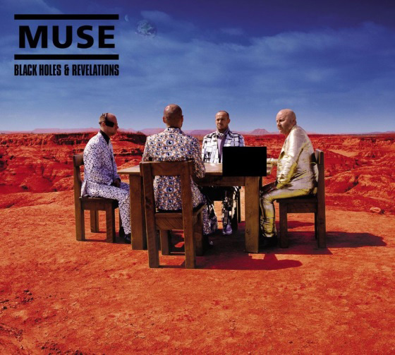
Персонажи обложки группы "Muse" [мьюз] отображают современные реалии и явно переросли своих ИКСОВ, прикрытых на раздаточном материале. Какое слово мы заменили ИКСАМИ?
Ответ: Кони.
Комментарий: Сторм Торгерсон изобразил современную версию четырех всадников Апокалипсиса. Костюм первого покрыт зеркалами и символизирует самолюбование. Шоры и рисунок костюма второго отражают идею религиозной нетерпимости. Глаза на костюме третьего — образ власти и контроля. Четвертый — в золотом одеянии, символизирующем страсть к наживе. Часть названия альбома ("Откровения") могла стать подсказкой. Также тема всадников прослеживается и в некоторых треках пластинки.
Источники: 1. https://vk.com/@another_muz-10-luchshih-oblozhek-storma-torgersona
2. https://en.wikipedia.org/wiki/Black_Holes_and_Revelations
Автор: Евгений Долженков

Вопрос 26
Внимание, ИКС в вопросе заменяет одно слово.
Василий ГойдЕнко, Александр КИевцев и Глеб БутУзов назвали свою группу "ИКС". Александр Киреев, Роман Барсуков и Дмитрий Голубев тоже назвали свою группу "ИКС". Интересно, но схожее название носила и американская группа, которую основали Майк Блумфилд, Рик Греч и однофамилец человека, в убийстве которого обвиняли ИКС. Назовите фамилию музыканта, которого мы не озвучили.
Ответ: Кеннеди.
Комментарий: В каждом из описанных случаев название коллектива собирали из заглавных букв фамилий участников. Таким образом, ИКС — это КГБ. Комитет Государственной Безопасности некоторое время обвиняли в убийстве Джона Кеннеди, по причине того, что Ли Харви Освальд долгое время проживал в СССР. Музыканта, которого мы не назвали, зовут Рэй Кеннеди.
Источники: 1. https://rateyourmusic.com/artist/коллежский_асессор
2. https://soullaway.livejournal.com/284397.html
3. https://vk.com/kgbsociety
4. https://rateyourmusic.com/artist/kgb
5. https://ru.wikipedia.org/wiki/Освальд,_Ли_Харви
Автор: Евгений Долженков

Тур 3
Редакторы: Евгений Долженков

Вопрос 27
Раздаточный материал (изображение):

Перед вами буклет сингла группы "Stealers Wheel" [стИлерз вил]. Увидев его, автор вспомнил о произведении, которое читал в детстве. Мы не спрашиваем вас, что мы прикрыли на раздаточном материале. Ответьте, на какой студии был записан этот сингл.
Ответ: "Apple Studio" [чтецу: эпл стЮдио].
Зачёт: По упоминанию яблока.
Комментарий: На самом деле на раздаточном материале ничего и не прикрыто: посреди тарелки была дыра, в которую было видно "яблоко" виниловой пластинки. Автор вспомнил о сказке "Серебряное блюдечко и наливное яблочко". Кстати, это оформление песни "Stuck in the middle" [стак ин зе мидл], ставшей очень популярной после фильма "Бешеные псы". Но это к делу не относится.
Источники: 1. http://www.muzruk.info/?p=7956
2. https://en.wikipedia.org/wiki/Stuck_in_the_Middle_with_You
3. https://ru.wikipedia.org/wiki/Грампластинка
4. https://rateyourmusic.com/release/single/stealers_wheel/stuck_in_the_middle___jose/
Автор: Евгений Долженков

Вопрос 28
На картине "Трагическая прелюдия" художника-риджионалиста Джона Стюарта Карри изображен один из эпизодов, спровоцировавших гражданскую войну в США. События происходят на фоне разбушевавшейся стихии. Фрагмент картины попал на обложку дебютного альбома американской группы. Назовите ее.
Ответ: "Kansas".
Зачёт: "Канзас".
Комментарий: Риджионализм — изображение эпизодов жизни американского Среднего Запада. Все основные художники — выходцы из тех краев. Джон Стюарт Карри, в частности, — из Канзаса. На картине изображена борьба аболициониста Джона Брауна — эпизод гражданской войны в Канзасе, во многом спровоцировавшей войну между Севером и Югом. На фоне всего этого бушует торнадо. Канзас занимает второе место в США по количеству этих природных явлений и уступает лишь Техасу за счет меньшей площади.
Источники: 1. https://en.wikipedia.org/wiki/Tragic_Prelude
2. https://en.wikipedia.org/wiki/John_Steuart_Curry
3. https://ru.wikipedia.org/wiki/Риджионализм
4. https://ru.wikipedia.org/wiki/Гражданская_война_в_Канзасе_(1854—1858)
5. https://en.wikipedia.org/wiki/Kansas_(Kansas_album)
Автор: Евгений Долженков

Вопрос 29
Популярность одного из киножанров связывают с антропологическими изысканиями, открывшими миру магию вуду. Первым фильмом в этом жанре была картина 1932 года с Белой Лугоши в главной роли. Так же называлась и первая группа Роберта Каммингса. Напишите название этого фильма, состоящее из двух слов.
Ответ: "Белый зомби".
Комментарий: События первой картины в жанре зомби-муви проходят на Гаити. Этот фильм наверняка смотрел и Роб Зомби (настоящая фамилия которого — Каммингс). Возможно, это повлияло на то, что свой первый музыкальный коллектив он назвал "White Zombie" [уАйт зОмби].
Источники: 1. https://ru.wikipedia.org/wiki/Зомби
2. https://en.wikipedia.org/wiki/Rob_Zombie
Автор: Евгений Долженков

Вопрос 30
Раздаточный материал: [
"____ Is Undead: The British Zombie Invasion"
]
Перед вами название юмористического романа Алана ГОлдшера. Напишите имя, которое мы скрыли на раздаточном материале.
Ответ: Пол.
Зачёт: Paul.
Комментарий: Британское вторжение — термин, ассоциирующийся с группой "Битлз". Автор делает отсылку к известной легенде, согласно которой Пол Маккартни умер, а группа долгие годы скрывала этот факт. Кстати говоря, согласно книге, трое из битлов стали зомби. Все, кроме ниндзя Ринго.
Источники: 1. https://lenta.ru/news/2009/07/31/zombie/
2. https://en.wikipedia.org/wiki/Paul_is_dead
Автор: Евгений Долженков

Вопрос 31
Назовите то, чего не смогла добиться стриптизерша в воинской части, согласно известному анекдоту.
Ответ: Аплодисменты.
Зачёт: Овации.
Комментарий: Вступление к композиции "Nothing else matters" [нАфин элс мЭтерз] играется на открытых струнах. Джеймс Хэтфилд начал сочинять эту песню во время разговора по телефону со своей подругой. В левой руке он держал телефонную трубку, а правой перебирал струны. Согласно анекдоту, стриптизерша очень переживала, что не нравится солдатам, потому как они ей не аплодируют. Но аплодировать одной рукой достаточно сложно...
Источники: 1. http://diletant.media/articles/26272191/
2. https://www.anekdot.ru/id/-30500007/
Автор: Евгений Долженков

Вопрос 32
Американская группа "Country Joe and The Fish" [кАнтри джо энд зе фиш] своим названием обязана двум людям. Один из них сказал, что истинный революционер "среди крестьян чувствует себя как рыба в воде". А вместе этих людей можно обнаружить на китайской марке 1950 года. Назовите обоих.
Ответ: [Иосиф] Сталин и Мао [Цзэдун].
Комментарий: Упомянутую фразу сказал Мао. Кроме того, достаточно известно прозвище Иосифа Сталина "Дядя Джо", а в 1940-х в Америке было и "Деревенский Джо". Таким образом, название коллектива составлено из двух политических клише.
Источники: 1. https://ru.wikipedia.org/wiki/Country_Joe_and_the_Fish
2. https://ru.wikipedia.org/wiki/Мао_Цзэдун
Автор: Евгений Долженков

Вопрос 33
Раздаточный материал (изображение):
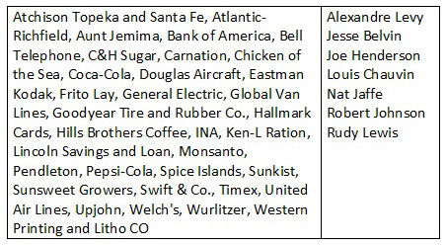
[Ведущему: зачитать преамбулу (см. ниже), на первый вопрос отвести 33 секунды, на второй — 27 секунд.]
Дуплет. В течение минуты необходимо ответить на два вопроса. На первый вопрос уделяется чуть больше времени, чем на второй. Оба ответа сдаются на одном бланке.
1. Слева на раздаточном материале — список 1967 года. В современный подобный список стремятся попасть многие. Озаглавьте этот список.
2. Справа на раздаточном материале — список до 1967 года. В современный подобный список немногие стремятся попасть. Озаглавьте этот список.
Ответ: 1. Члены Клуба 33.
2. Члены Клуба 27.
Зачёт: 1. Клуб 33.
2. Клуб 27.
Комментарий: 1. "Клуб 33" — частный клуб в Диснейленде в Новом Орлеане, одно из самых закрытых заведений в мире. При открытии членами были выбраны основные спонсоры "Диснейленда", их именно тридцать три. 2. "Клуб 27" — список музыкантов, повлиявших на развитие рок- и блюз-музыки и умерших в 27 лет. На первый вопрос ведущий выделил 33 секунды, на второй — 27 секунд.
Источники: 1. https://en.wikipedia.org/wiki/Club_33
2. https://en.wikipedia.org/wiki/27_Club
Автор: Евгений Долженков

Вопрос 34
В своей книге известный игрок в "Jeopardy!" [джЕпарди] Кен ДжЕннингс упоминает вопрос, который обладает особым эффектом — временным унижением любого, кто осмелится ответить правильно. Вопрос звучит так: "Какого цвета ОНА?". Другая ОНА появилась в 2000 году, однако состояла из нескольких слов, одно из которых переводится как "игра". Назовите ЕЕ.
Ответ: Виагра.
Зачёт: ВИА Гра.
Комментарий: Коллектив, появившийся в 2000 году в Киеве, носил название с аллюзией на лекарственный препарат, однако название расшифровывалось как "Вокально-инструментальный ансамбль "Игра"". Игра по-украински, как можно догадаться, — "гра".
Источники: 1. К. Дженнингс. Brainiac. Удивительные приключения в мире
интеллектуальных игр. http://flibusta.is/b/376828/read
2. https://ru.wikipedia.org/wiki/ВИА_Гра
Автор: Евгений Долженков

Вопрос 35
Вы прослушали отрывок композиции группы "Grateful Dead" [грЭйтфул дэд] под названием "The Eleven" [зе илЕвен]. Автор вопроса понапрасну вслушивался в текст композиции, чтобы понять значение названия трека. Ответьте тремя или четырьмя символами, почему трек носит такое название.
Ответ: 11/8.
Зачёт: 11 над цифрой 8.
Комментарий: В поставленном отрывке не было текста, потому как текст в данном вопросе не имеет значения. Композиция была названа так из-за своего сложного музыкального размера — одиннадцать восьмых. Записывать такой размер можно как со знаком дроби, так и без него.
Источники: https://en.wikipedia.org/wiki/Live/Dead
Автор: Евгений Долженков

Вопрос 36
Возможно, вы уже слышали о группе "Baader Meinhof" [баАдер мАйнхоф]. Она выпустила всего один концептуальный альбом под названием "БаАдер МАйнхоф", посвященный террористической организации "Фракция Красной Армии", известной также как "банда БаАдера — МАйнхоф". Интересно, что музыканты под конец пластинки решили СДЕЛАТЬ ЭТО. Какие три слова, начинающиеся на одну букву, мы заменили словами "СДЕЛАТЬ ЭТО"?
Ответ: Повторить первую песню.
Зачёт: Перезаписать первую песню; переиграть первую песню; по смыслу и
соответствующее форме вопроса.
Комментарий: Феномен Баадера — Майнхоф — это когнитивное искажение, при котором недавно узнанная информация, появляющаяся вновь спустя непродолжительный период времени, воспринимается как необычайно часто повторяющаяся. Свое название феномен получил в 1994 году, а спустя два года музыканты записали пластинку, на которой последним треком шла несколько измененная версия первого.
Источники: 1. https://rateyourmusic.com/release/album/baader_meinhof/baader_meinhof/
2. https://ru.wikipedia.org/wiki/Феномен_Баадера-Майнхоф
Автор: Евгений Долженков

Вопрос 37
Одна из достаточно сложных в исполнении композиций, записанных на концерте Сантаны, называется известным словосочетанием. Обычно это словосочетание используют во избежание иска от пострадавших или их родственников. Напишите это словосочетание из пяти слов.
Ответ: Не пытайтесь повторить это дома.
Зачёт: Don't try this at home [чтецу: донт трай зис эт хОум]; по смыслу и
соответствующее форме вопроса.
Комментарий: При демонстрации сложных и рискованных трюков такая фраза упоминается для страховки, потому как люди с отсутствующим здравым смыслом могут причинить себе вред или даже погибнуть. На самом деле ничего страшного в композиции Сантаны нет. Но автор вопроса всё равно не стал повторять ее дома.
Источники: 1. https://rateyourmusic.com/release/album/santana/sacred-fire_-live-in-south-america/
2. http://allthetropes.wikia.com/wiki/Don't_Try_This_At_Home
Автор: Евгений Долженков

Вопрос 38
Раздаточный материал (изображение):

Почти два года человек на раздаточном материале был "лучшим среди лучших", однако и ему нашлась замена. В 1995 году миллионы людей приобрели альбом, где на месте полученного вами кадра красовался более знаменитый ныне человек. Этот же человек 8 февраля 2010 года участвовал в 2401-й по счету церемонии. Ответьте двумя словами, начинающимися на одну букву: в церемонии чего он участвовал?
Ответ: Закладки звезды.
Комментарий: На фото Пит Бест, бывший ударник группы "Битлз", которого заменил Ринго Старр. На обложке пластинки "Антология 1", вышедшей в 1995 году и проданной миллионными тиражами, фото Ринго наклеено поверх фото Пита. А в 2010 году в день 50-летия Аллеи Славы в Лос-Анджелесе была заложена именная звезда Ринго.
Источники: 1. https://ru.wikipedia.org/wiki/Anthology_1
2. http://www.peoples.ru/art/music/rock/starr/news_ringo_starr_poluchil_zvezdu_na_allee_slavy_gollivu.shtml
Автор: Евгений Долженков

Вопрос 39
Внимание, "ОНИ" в вопросе заменяют несколько слов.
ОНИ даже считались проявлением гуманности. А партия под названием "ОНИ" из известного концептуального произведения — самая гуманная для тех, кому сложно учить тексты. Какой персонаж исполнял эту партию?
Ответ: [Понтий] Пилат.
Комментарий: 40 ударов плетью фактически приравнивались к смертной казни. А 39 ударов плетью считались проявлением гуманности. Трек "Суд Пилата" из рок-оперы "Иисус Христос Суперзвезда" включает партию "39 плетей", в тексте которой идет обычный счет от одного до тридцати девяти. Этим тридцать девятым вопросом мы гуманно заканчиваем ваши мучения. Хотя, если учитывать нулевой вопрос, вопросов было сорок. Надеемся, вы еще живы.
Источники: 1. https://fishki.net/2340726-kazni-i-pytki-u-piratov-xvixviii-veka.html
2. https://ru.wikipedia.org/wiki/Jesus_Christ_Superstar_(альбом)
Автор: Евгений Долженков

